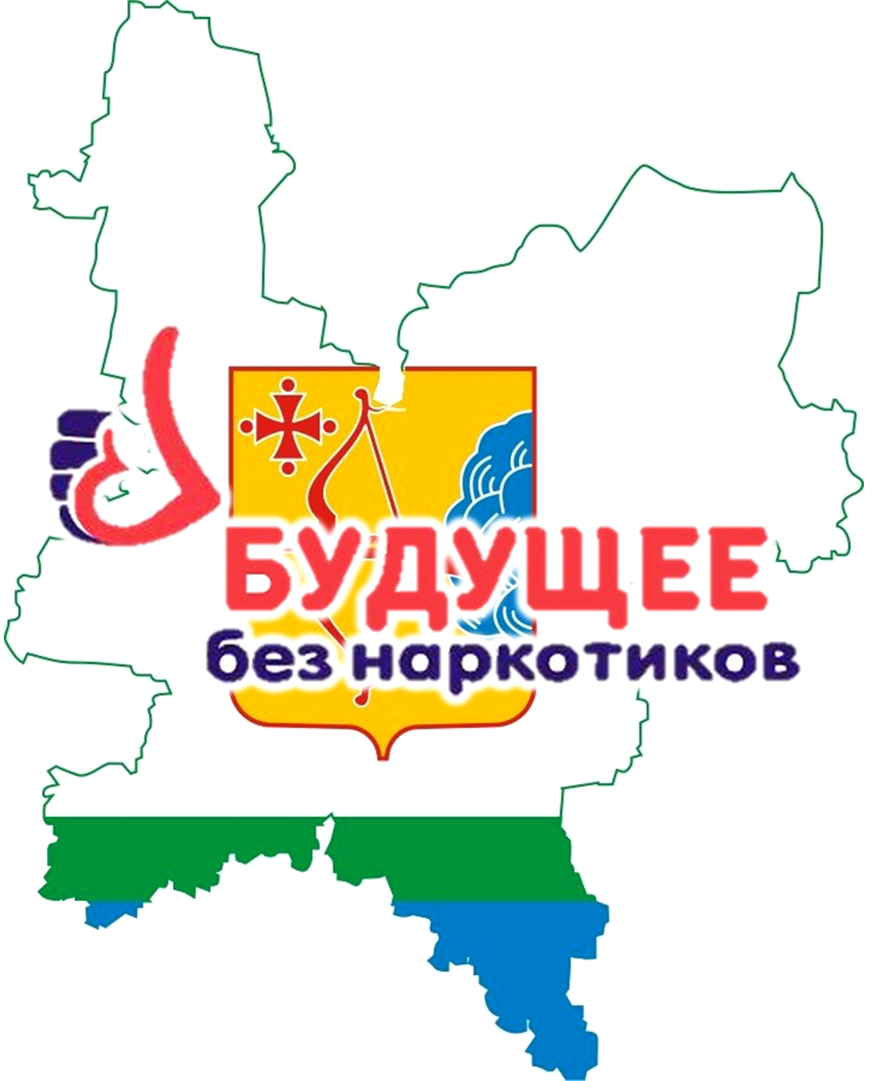
На территории Кировской области в период с 19 октября по 20 ноября 2020 года проходит очередной этап антинаркотической акции «Будущее Кировской области – без наркотиков».
Мероприятия акции направлены на привлечение общественности к участию в противодействии незаконному обороту наркотиков, оказание квалифицированной помощи и консультирование по вопросам лечения, реабилитации наркозависимых лиц, а также на обеспечение активного участия граждан в информировании правоохранительных органов о фактах незаконного оборота наркотических средств и психоактивных веществ.

Сегодня наркомания – это не только трагедия отдельной личности или семьи. Это также одна из причин демографического кризиса, рождения больных детей, снижения общего здоровья нации, возрастание уровня преступности во всем мире.

Сообщить о фактах незаконного сбыта, хранения, употребления наркотических средств и психоактивных веществ можно по номерам телефонов:
2-25-79 – прокуратура Малмыжского района,
2-13-02, 2-22-59, 02 (с мобильных – 102) – дежурная часть ОМВД России по Малмыжскому району,
8 (83334) 6-14-01 – Вятскополянский межрайонный отдел управления Федеральной службы по контролю за оборотом наркотиков России по Кировской области.
Для получения консультации врача нарколога позвоните по номерам телефонов «горячей линии» Кировского наркологического диспансера: 8(8332) 45-53-70, 78-34-17.

Решением данного вопроса должен быть обеспокоен каждый человек в любой точке земного шара. Только благодаря совместным усилиям можно рассчитывать на положительные результаты в решении глобальной проблемы современности — наркомании.

